Москвичи могут получить подробную информацию об услугах, предоставляемых Федеральной налоговой службой, в том числе и на региональном уровне.
14.10.2019
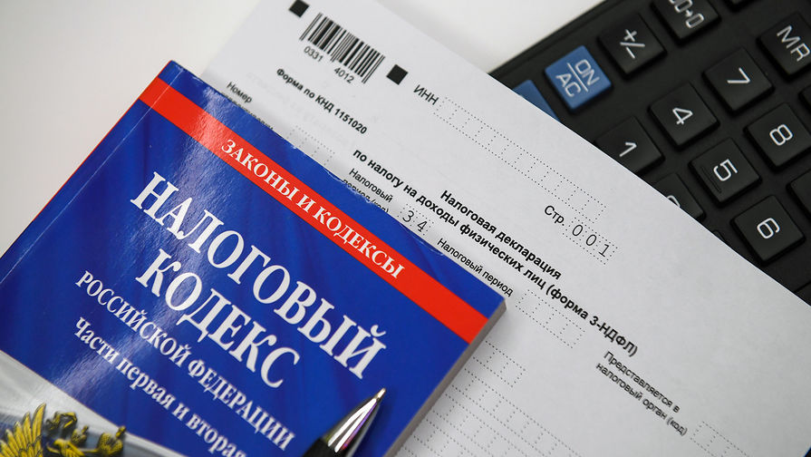
С помощью Единого портала государственных и муниципальных услуг (www.gosuslugi.ru) москвичи могут получить подробную информацию об услугах, предоставляемых Федеральной налоговой службой, в том числе и на региональном уровне. В настоящее время на сайте представлены сведения о порядке и условиях предоставления налоговыми органами 14 государственных услуг, в числе которых: постановка на налоговый учет, регистрация контрольно-кассовой техники, прием налоговых деклараций, лицензирование некоторых видов деятельности и предоставление сведений из государственных реестров. Портал поможет налогоплательщикам разобраться, какие существуют способы подачи заявки на получение услуги и выбрать наиболее удобный для себя, разъяснит основания для предоставления тех или иных видов услуг, сформирует список требуемых для их оказания документов и сведений, сориентирует в сроках получения результата. Ознакомиться с информацией по интересующей услуге можно в её карточке, размещенной на странице ответственного за её предоставление ведомства. На этой же странице отдельно располагаются ссылки на онлайн-сервисы, позволяющие налогоплательщикам дистанционно оформлять свои запросы. Правее вкладки с карточками услуг на странице ведомства есть возможность выбрать территориальный орган, чтобы ознакомиться с порядком обращения в региональные Управления и их подведомственные инспекции. В некоторых регионах перечень оказываемых дистанционно услуг, порядок и сроки их предоставления могут различаться, поэтому уточнять сведения следует в разрезе своего региона. Дополнительную информацию вы можете узнать на сайте www.nalog.ru.

Адрес страницы: http://nekrasovka.mos.ru/information-on-taxes-and-taxation/tax/news/detail/8415132.html
Управа района Некрасовка города Москвы

